Adatbázis alapú rendszerek

2020/21/2

**Utazási iroda**

**Készítette:**

**Fehér Ferenc Mátyás**

**Lakó Dávid**

**Kovács René**

# Feladatspecifikáció:

A feladat egy online repülőjegy foglaló felület elkészítése a tervezési fázistól egészen a megvalósításig. Az online jegyfoglaló felület célja egy olyan weboldal létrehozása, ahol a felhasználók keresni tudnak az elérhető jegyek között, majd bejelentkezés után foglalni is tudnak jegyet egyes utakra. A foglalás mellé a felhasználók utazás biztosítást is tudnak igényelni. A keresési felület bejelentkezés nélkül is elérhető, a regisztráció a jegy foglalásához vagy a megvásárolt jegyek, biztosítások kezeléséhez szükséges. Egy felhasználó több jegyet is tud foglalni egy útra, viszont a maximum darabszám 10db. Amennyiben több jegyet szeretne egyszerre foglalni a felhasználó, úgy csoportos ajánlatot szükséges kérnie, amit egy e-mail űrlap kiköltésével és elküldésével tud megtenni. Utakra a felhasználó a következő adatokkal tud keresni: indulási hely, érkezési hely, indulási időpont, visszaút időpont, osztály. A felhasználónak lehetősége van kezelnie az eddig lefoglalt jegyeit, biztosításait. Ezt a felhasználói adatlap felületen tudja megtenni. Felhasználói jogosultság szerint kettőt tudunk megkülönböztetni: átlagfelhasználó, ügyintéző. Az ügyintézők képesek utakat létrehozni, amit csak az általuk elérhető felületen tudnak elvégezni.

# Követelmény katalógus:

1. Felhasználó kezelés
   1. Regisztráció: email, név, jelszó
   2. Bejelentkezés: email, jelszó
2. Felhasználó interakció
   1. Átlag felhasználó
      1. Utakra való keresés
      2. Jegy foglalás
      3. Biztosítás kötés
      4. Már lefoglalt jegyeinek kezelése (törlés)
   2. Ügyintéző
      1. Utakra való keresés
      2. Adatfelvitel: utak, biztosítások
      3. Felhasználók foglalásainak manuális törlése
      4. Statisztikák megtekintése (utakra foglalt jegymennyiség, havi tervezett bevétel)
3. Keresés
   1. Keresés Utakra, majd jegyajánlatok listázása.
      1. A felhasználó kiválasztja honnan hova szeretne utazni, majd az indulási időpontot az odaútra és kilistázza a kereső a lefoglalható jegyeket. A keresőmezőben a honnan-hova utaztatás mező kitöltése kötelező.

# Szintű Adatfolyam diagram

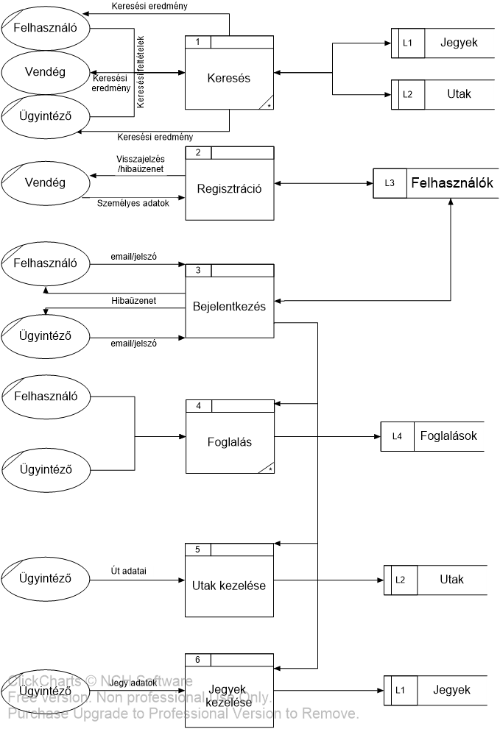

# Szintű adatfolyam diagram

